El siguiente documento tiene por objetivo actualizar al usuario municipal de todos los cambios y modificaciones ocurridas en el sistema, ya sean visuales, de funcionamiento, como de nuevas opciones informativas.

Las transformaciones (informáticas, de presentación, de usabilidad, de información) sucedidas en el sistema, tienen como principal objetivo la confección de un IPC fiable y certero, teniendo como supuesto la veracidad y credibilidad de la información utilizada.

Las mejoras incorporadas también le proporcionarán al usuario una mayor comodidad, ya sea por la información que brinda, como por la facilidad de acceso y navegación por el sistema.

Los nuevos servicios añadidos al sistema se suman al proceso continuo e integral que emprende el Grupo Nacional del Índice de Precios al Consumidor en cuanto a la obtención de un IPC eficaz para la economía.

1-Modificación de todas las imágenes.

El cambio de la presentación de las imágenes (pantallas, ventanas) es ocasionado principalmente por la variación del logotipo del sistema, IPC-Soft por IPCuba (se muestra en la parte superior izquierda de cada ventana).

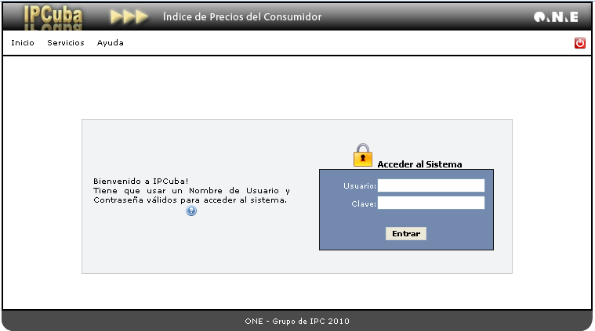
Figura: 1

2-Impresión.

La Figuran 4.9 (del anterior manual) se corresponde con la pantalla de Impresión. Dicha función está en confección (programación) en estos momentos, con el objetivo propuesto de brindar un mejor servicio en cuanto a su utilización e información brindada.

3-Captación de precios faltantes.

Los cambios ocurridos en la opción Faltante (Figura 4.8) están relacionados con la validación de los precios durante la digitación. Las nuevas mejoras proporcionarán que de manera automática se rectifiquen los precios durante la digitación o se incorpore información de manera directa.

Ejemplo: en caso de que el digitador, incertara en el campo precio la siguiente información: (.4), el sistema informático automáticamente le incorporará los ceros faltantes (0.40).

Ejemplo: (1), el sistema automáticamente lo convertirá en (1.00).

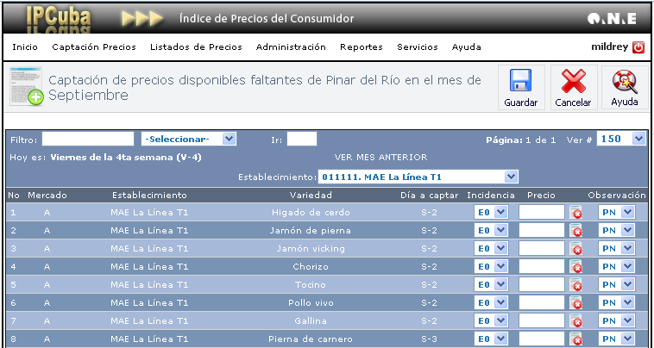
Figura: 4.8

4-Carta de presentación.

Unas de las nuevas opciones incorporadas al sistema es: Carta de Presentación (ver Figura: 6 del actual manual), la pantalla de dicha opción se muestra en la Figura: 6.3. La misma permitirá obtener, oprimiendo el botón Modelo el documento acreditativo para la recogida de la información en los establecimientos. Los modelos estarán en correspondencia con las opciones que se establezcan en la pantalla, en cuanto a DPA, mercado y tipología. Esta opción le proporcionará al recolector de precios de forma automática e inequívoca (siempre y cuando se llenen correctamente las casillas) el documento legal que lo presentará como la persona autorizada para dicha función.

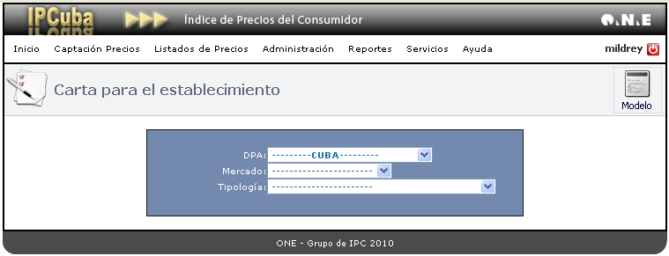
Figura: 6.3

5-Cumplimientos.

Una nueva opción que se le incorpora al sistema es, Cumplimientos, ver Figura: 7 (actual metodología). La misma proporciona un conjunto de informaciones que se pueden observar en la Figura 7.7 (actual metodología). Esta ventana permitirá realizar una serie de comparaciones y análisis con respecto a los municipios, sobre la información que se muestra en la misma. El contenido de esta ventana no es más que el estado en que se encuentran las provincias en cuanto a su desempeño en algunas cuestiones o prácticas del IPC.

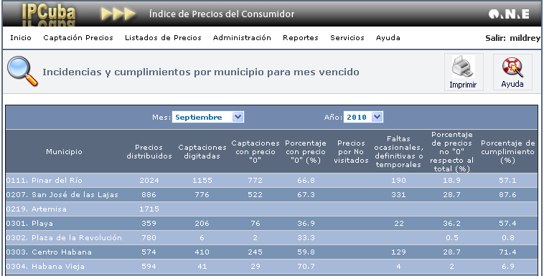
Figura: 7.7

6-Historial.

El submenú de Historial está en reelaboración en estos momentos.

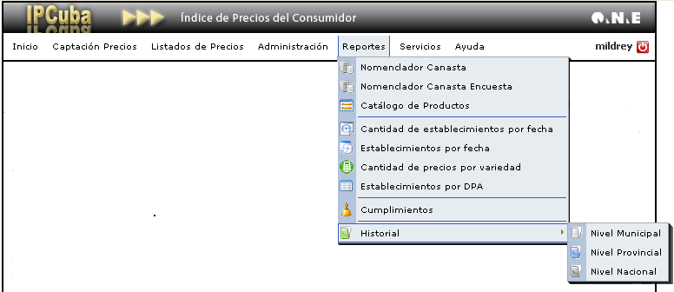

Les pedimos disculpas por las molestias causadas, pero los cambios se hacen necesarios para un mejor funcionamiento del sistema, que contribuya de manera eficiente a la confección del IPC y la comodidad del usuario.

